حجم المنشور - ورقة عمل فردية.
اسم الطالبة/ ........................ | الصف/ ........................
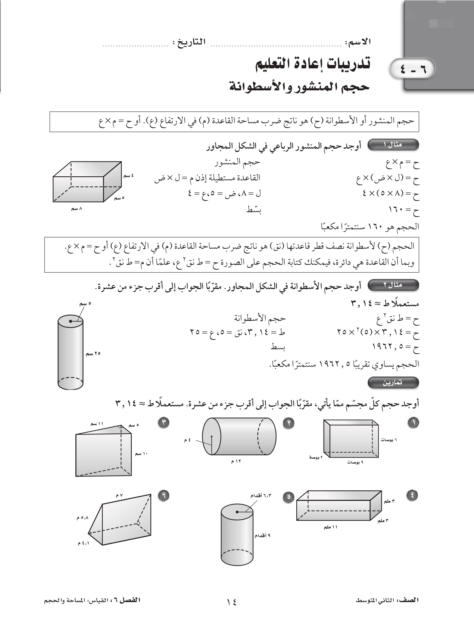
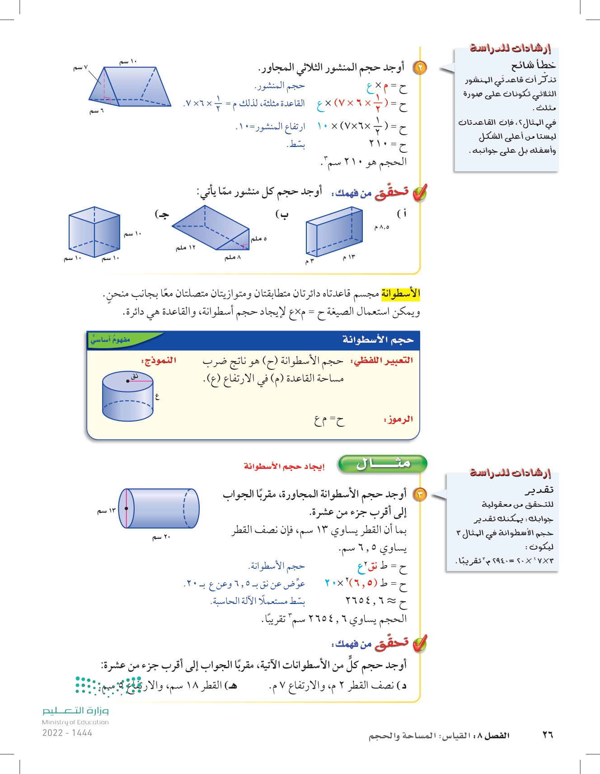
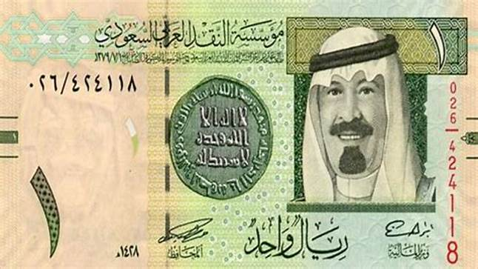
أوجدي حجم المنشور الرباعي (متوازي المستطيلات)
في الشكل المجاور.
..................................................................................................................................................................................................................................................................................................................................................................................................................................................................................................................................................................................................................................

